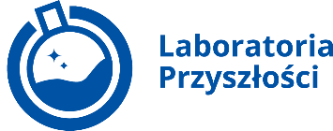
Warszawa, 17 lutego 2023 r.

Mobilne Laboratoria Przyszłości to nowoczesne technologie na lekcjach w polskich szkołach
16 specjalnie oznaczonych i wyposażonych w nowoczesny sprzęt busów Mobilnych Laboratoriów Przyszłości, a w nich zespoły edukatorów, którzy od początku września 2022 r. każdego dnia przemierzają dziesiątki kilometrów, by dotrzeć nawet do najdalszych zakątków Polski. Tak wygląda projekt edukacyjny, w ramach którego edukatorzy prowadzą pasjonujące zajęcia z wykorzystywania najnowszych technologii dla tysięcy uczniów ze szkół podstawowych.
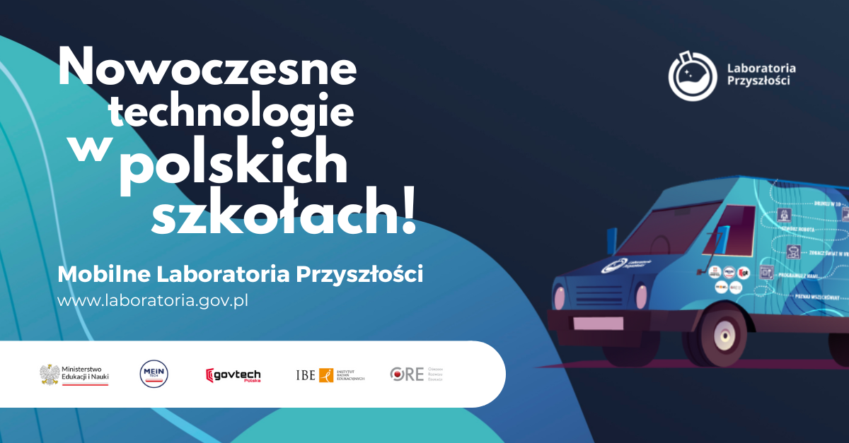
Czym charakteryzują się innowacje technologiczne na miarę XXI wieku? Jak powstaje wydruk 3D? Czym jest sztuczna inteligencja? Do czego służą mikrokontrolery? Tego wszystkiego dowiadują się codziennie dziesiątki uczniów w polskich szkołach podstawowych. Jest to możliwe dzięki Programowi Laboratoria Przyszłości i jego projektom, m. in. Mobilnym Laboratoriom Przyszłości, które we wrześniu 2022 r. wyruszyły na drogi wszystkich województw. Zespoły edukatorów z pasją prowadzą dla uczniów interaktywne, pełne zabawy lekcje, wspierając rozwój kompetencji przyszłości oraz kluczowych umiejętności takich jak: kooperacja, komunikacja, kreatywność, krytyczne myślenie. Pokazują jak w praktyce można wykorzystywać sprzęt zakupiony dzięki Programowi Laboratoria Przyszłości do wszystkich szkół podstawowych w Polsce. Dzięki programowi, w każdej szkole podstawowej znajduje się drukarka 3D, mikrokontrolery, nowoczesne lutownice oraz sprzęt do nagrań audiowizualnych, dodatkowo szkoły mogły zakupić sprzęt z listy blisko 180 pozycji katalogu dodatkowego, w tym nowoczesne mikroskopy, teleskopy, Gogle VR, narzędzia i wyposażenie pracowni technicznej, kulinarnej, szwalniczej i innych a także roboty, nagłośnienie, greenscreen oraz mnóstwo innych propozycji.
Laboratoria Przyszłości to największy w Polsce program edukacyjno-technologiczny realizowany przez Ministerstwo Edukacji i Nauki wraz z partnerami. Dzięki tej wyjątkowej – nie tylko w skali krajowej, ale i międzynarodowej – inwestycji w edukację, szkoły podstawowe oraz ogólnokształcące szkoły artystyczne zostały wyposażone w nowoczesny sprzęt o wartości ponad 1 mld zł. Drukarki 3D, sprzęt audio-video, czy mikrokontrolery już od września 2022 r. obowiązkowo są wykorzystywane podczas zajęć szkolnych i pozwalają uczniom rozwijać kompetencje przyszłości, realizować własne projekty i doskonalić umiejętności przydatne na nowoczesnym rynku pracy.
Laboratoria Przyszłości opierają się na tzw. kierunkach STEAM (ang. science, technology, engineering, art, mathematics, czyli nauka, technologia, inżynieria, sztuka oraz matematyka). Celem projektu jest wyrównanie szans edukacyjnych uczniów w całej Polsce i zapewnienie im warunków do wejścia w przesycony technologią świat z odpowiednimi kompetencjami. Realizację tego celu umożliwia zapewnienie powszechnego dostępu do nowoczesnych technologii oraz wsparcie nauczycieli poprzez m.in. poprowadzenie lekcji pokazowych w szkołach w ramach Mobilnych Laboratoriów Przyszłości.

Mobilne Laboratoria Przyszłości od września 2022 r. w sposób praktyczny wspierają uczniów i nauczycieli w wykorzystywaniu możliwości sprzętu zakupionego w ramach programu Laboratoria Przyszłości. To 16 busów oznaczonych i wyposażonych w nowoczesny sprzęt, które wraz z początkiem roku szkolnego, we wrześniu 2022 r., wyruszyły na drogi wszystkich województw. Edukatorzy szkolą nauczycieli oraz prowadzą z uczniami lekcje w formule warsztatowej. Udział w zajęciach jest bezpłatny, a zainteresowane szkoły same zgłaszają chęć zaproszenia Mobilnych Laboratoriów Przyszłości poprzez formularz na stronie laboratoria.gov.pl.
Więcej informacji o MLP: https://www.gov.pl/web/laboratoria/mobilne-laboratoria
Więcej informacji o programie Laboratoria Przyszłości: https://www.gov.pl/web/laboratoria

Partnerzy Mobilnych Laboratoriów Przyszłości
Instytut Badań Edukacyjnych prowadzi interdyscyplinarne badania naukowe nad funkcjonowaniem i efektywnością systemu edukacji w Polsce. Obecnie Instytut jest wiodącą jednostką w obszarze cyfryzacji polskiej edukacji i nauki, odpowiada m.in. za uruchomienie projektu edukacja.gov.pl. Ten innowacyjny projekt pozwoli wszystkim Polakom na dostęp do informacji o ofercie edukacyjnej i umożliwi tworzenie spersonalizowanej ścieżki nauczania.
Centrum GovTech otwiera sektor publiczny na innowacje. Łączy wszystkich, którzy chcą mierzyć się z wyzwaniem transformacji cyfrowej Polski, usprawniać efektywność działania sfery publicznej i podnosić jakość życia obywateli. Centrum współpracuje z przedsiębiorcami, urzędnikami, organizacjami pozarządowymi, innowatorami i obywatelami. Organizuje hackathony i game-jamy, koordynuje projekty IT, współtworzy programy publiczne i wspiera ich realizację. Centrum GovTech współtworzy m.in. Poland. Business Harbour, Laboratoria Przyszłości, Karierę Jutra, IT dla kraju, HackYeah (największy hackathon w Europie), czy Klimaton dla miast. Działa również na arenie międzynarodowej, wspierając m.in. działania na rzecz ochrony klimatu w ramach The CivTech Alliance Global Scale-Up Programme.
Ośrodek Rozwoju Edukacji jest publiczną placówką doskonalenia nauczycieli o zasięgu ogólnokrajowym prowadzoną przez ministra edukacji i nauki. Powstał 1 stycznia 2010 roku w wyniku połączenia Centralnego Ośrodka Doskonalenia Nauczycieli i Centrum Metodycznego Pomocy Psychologiczno-Pedagogicznej na podstawie zarządzenia Ministra Edukacji Narodowej. Celem Ośrodka jest podejmowanie i realizacja działań na rzecz doskonalenia systemu oświaty i podnoszenia jakości edukacji zgodnie z polityką oświatową państwa w obszarze kształcenia ogólnego i wychowania.

